MRAD 256 – Radiographic Technique 2
Worksheet – T-Spine Labelling

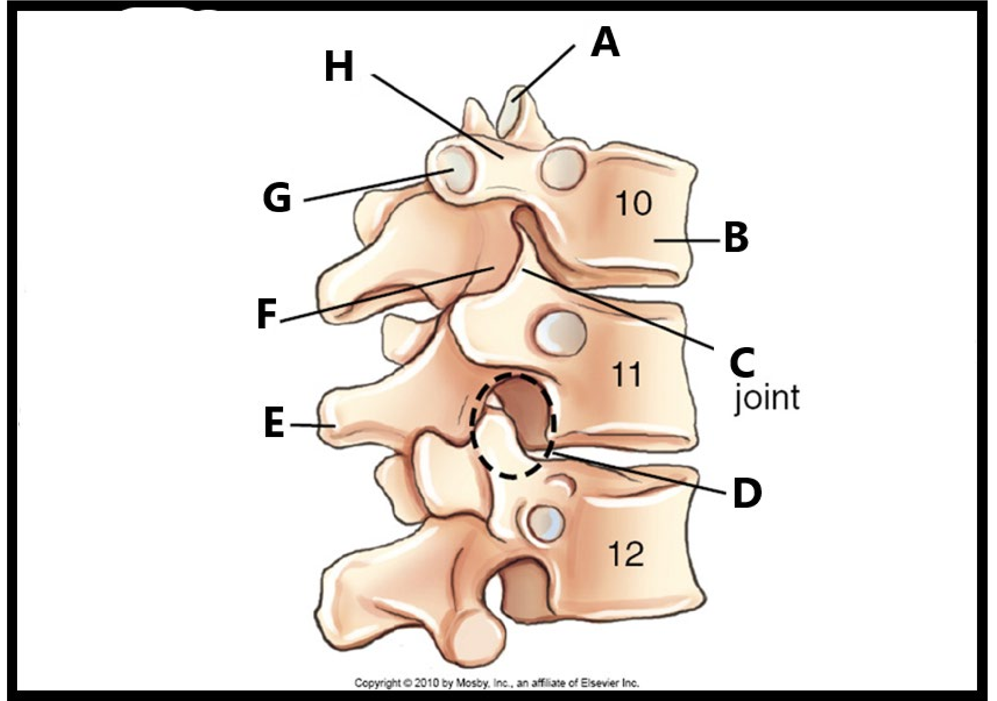
A.
B.
C.
D.
E.
F.
G.
H.

